MySpam 設定個人化黑(白)名單

台北大學郵件系統前端為垃圾郵件主機，為使用者過濾垃圾郵件(spam)，為加強攔截垃圾郵件之效果，允許使用者自行設定黑、白名單達到個人化的郵件過濾效果，設定方法如下：

- 登入學校郵件主機
教職員： https://mail.ntpu.edu.tw/indexi.html
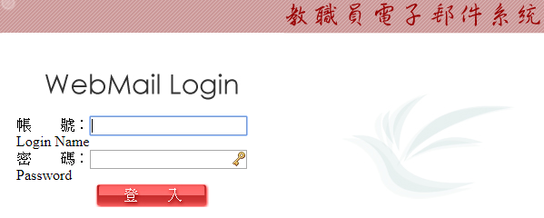
學 生： https://webmail.ntpu.edu.tw/indexi.html
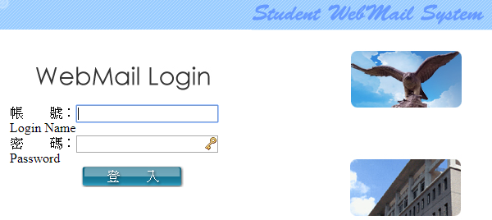
- 登入後，點擊右方看板「公告欄」下方「台北大學 MySpam入口」。
或以瀏覽器直接開啟連結 http://sps1.ntpu.edu.tw/snspam/homepage.asp
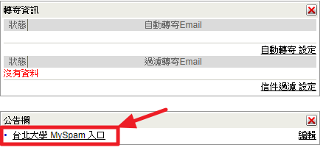
- 依序填入 ①電子郵件帳號(@之後不用打) ②密碼 ③教職員(mail.ntpu.edu.tw)、學生(webmail.ntpu.edu.tw)，後點擊「登入系統」。
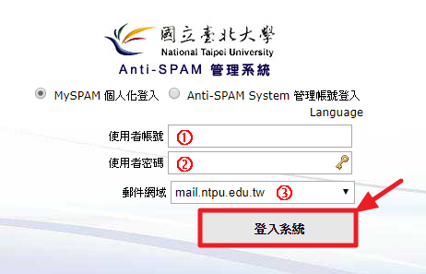
- 點擊「個人化設定」> 「過濾名單」
加入黑名單的順序為 ① -> ② -> ③ -> ④ -> ⑤
加入白名單的順序為 ① -> ② -> ⑥ -> ⑦ -> ⑧
